杭 州 师 范 大 学
2016 年招收攻读硕士研究生入学考试题

考试科目代码： 846
考试科目名称： 英语教学基础知识
说明：考生答题时一律写在答题纸上，否则漏批责任自负。
一、选择题（每题3分，共15分）
1.新课程要求教师引导学生通过体验、参与、探究、合作等方式，提高语言运用能力，这体现的课标的理念是______。
a.关注学习者的不同特点和个体差异 b.充分考虑学习的渐进性和持续性特征
c.重视语言学习的实践性和应用性 d.拓展英语的学习渠道
2.请选择下列表述正确的观点：
a.Carroll认为外语学习能力应该包括：语音解码能力；语法敏感性；归纳性语言学习能力；联想记忆能力
b.Hymes认为交际能力的四要素是：可行性、功能性、现实性和得体性
c.Hedge认为交际能力包括五个方面：语言能力、语义能力、语用能力、语篇能力、策略能力
d.Gardner认为多元智能包括七种能力。
3. 以下哪类活动都是为了培养“认知策略”：
a.查字典；图表等填写；角色扮演
b.猜测词义；体态语交际；小组活动
c.制订学习计划；观看视频；配对（匹配）（matching）；
d.根据图表说话；有声思维；发现活动（discovery）
4.________ requires the reader to use background knowledge in order to know the meaning of the author.
a.Understanding referential words b.Making inferences
c.Making synthesis d.Using transition devices
5.Which way of questioning is ineffective?
a.Invite Ss to answer immediately after the teacher raises the question.
b.Ss can ask their own questions.
c.Asking staged questions to individual Ss.
d.Questions should be closely linked to the learning objectives in the lesson.

二、正误判断题（每题3分，共30分）
1.Higher order questions require more recalling of information, analysis and reference.
2.Cognitive theory considers language as an intricate rule-based system.
3.The deductive method relies on reasoning, analyzing and comparing.
4.“Pre-fabricated formulaic items”refers to a group of words that go together to form meaning.
5.The top-down model is better than the bottom-up model in the process of reading.
6.“A denotative meaning of a word” refers to “the attitudes or emotions of a language user in choosing a word and the influence of these on the listener or reader’s interpretation of the word”.
7.义务教育阶段开设英语课程具有国家意志。
8.语言与思维并重的课程理念体现的是课程的人文性特征。
9.适度焦虑有利于提高语言学习效果。
10.《英语课程标准》设置了分级课程目标力求体现不同年段学生的学习需求与认知特点。

三、简答题（每题10分，共30分）
1.Why is it said that "role-play is valuable in a language classroom"?
2.Please tell the differences between "reading aloud" and "silent reading"？
3.请区别“知道”、“了解”、“理解”三个词语，并用英语准确表述之。

四、论述题（每题15分，共15分）
请论述过程性写作（process writing）的重要性。（用英语表述）

五、教学设计（共60分）
1.根据所给内容，设计一份教学简案。（用英语，35分）
说明：（1）需要涉及的内容：理论依据、学情分析、教学目标、教学方法、教学过程、时间安排、设计说明、板书设计等；呈现形式不限；（2）所选材料为：PEP教材六年级上，Unit 5, What does he do?
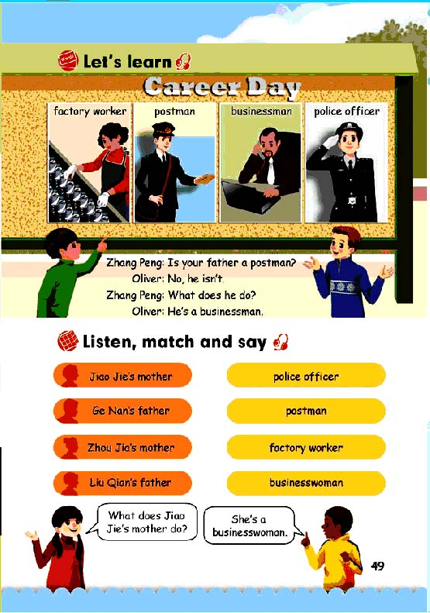

2. 根据所给内容的教学，设计一个课堂交际任务。（用英语，10分）
说明：（1）需要涉及的内容：任务名称、任务时间、任务目的、任务方式、任务要求、材料准备；（2）所选材料为：PEP教材Go for it八年级上，Unit 10If you go to the party, you’ll have a great time!

